Marie Ismalda Sara Vanier

Naissance : 12 janvier 1879, Montréal,Québec.
Baptême : 12 janvier 1879, paroisse Saint Joseph, Montréal, Québec.

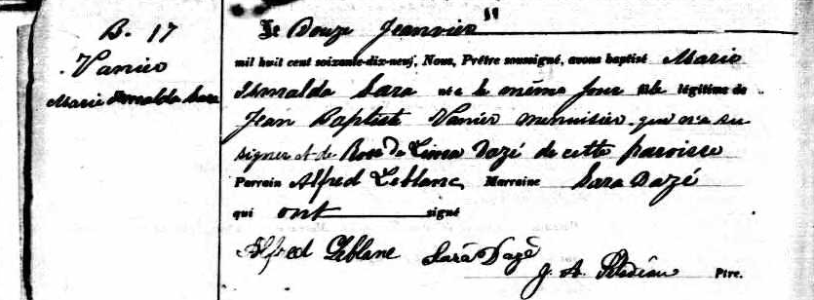

B.17 Le Douze Janvier
Vanier mil huit cent soixante-dix-neuf, Nous, Prêtre soussigné, avons baptisé
Marie Ismalda Sara Marie Ismalda Sara née le même jour fille légitime de Jean Baptiste Vanier
Menuisier, qui n’a su signer et de Rose De Lima Dazé de cette paroisse.
Parrain Alfred Leblanc, Marraine Sara Dazé qui ont signé.

Alfred Leblanc Sara Dazé J.A.Peladeau, ptre.

Référence : Fond Drouin

